Исследование угловых распределений протонов в реакции ²⁷Al(α, p)³⁰Si
при E_{α} = 30.3 МэВ.
Тюрин И.С.
Студент
Московский государственный университет имени М.В.Ломоносова,
физический факультет, Москва, Россия
E-mail: contactvasya@mail.ru

Для определения механизма ядерной реакции ²⁷Al(α, p)³⁰Si в работе получены экспериментальные угловые распределения (УР) дифференциального сечения вылетающих протонов, соответствующих образованию конечного ядра в основном (0⁺) и первом возбужденном (2⁺) состояниях. Ранее эта реакция изучалась разными авторами, и был сделан вывод о доминировании процесса прямого срыва тритонного кластера с α-частицы при E_{α} > 20 МэВ. Однако анализ эксперимента проводился либо в приближении плоских волн, либо с использованием метода искаженных волн с эмпирическим определением спектроскопических факторов.
В настоящей работе сделана попытка применить адекватные спектроскопические амплитуды (СА) тритонов, рассчитанные в оболочечной модели с волновыми функциями ядер в модели Нильссона [1] с учетом деформации ядер и спин-орбитального взаимодействия нуклонов.
Эксперимент выполнен на циклотроне НИИЯФ МГУ с α-частицами, ускоренными до энергии 30.3 МэВ. Мишенью служила алюминиевая фольга толщиной 2.3 мг⋅см^{–2}. Протоны из реакции выводились из камеры рассеяния ∅23 см через горизонтальную щель с тонким лавсановым окном и регистрировались диффузионно-дрейфовым кремниевым полупроводниковым детектором. Измерения проведены в области углов вылета протонов θ_{p} = 20−160° (лаб.). Угловое разрешение детектора составляло около ±2°, погрешность определения нулевого угла не превышала ±1°. Погрешность абсолютных значений дифференциального сечения не превышала 20%.

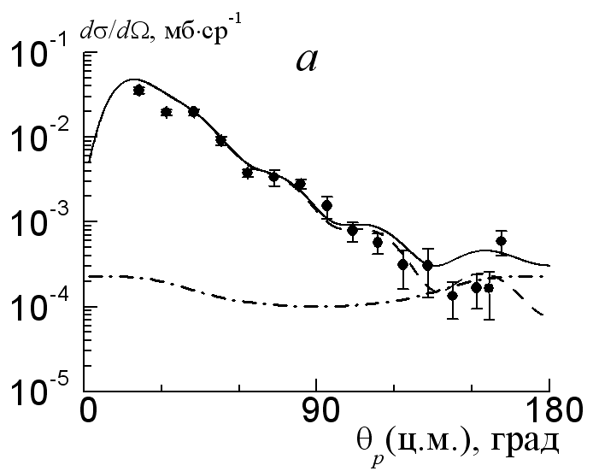 | 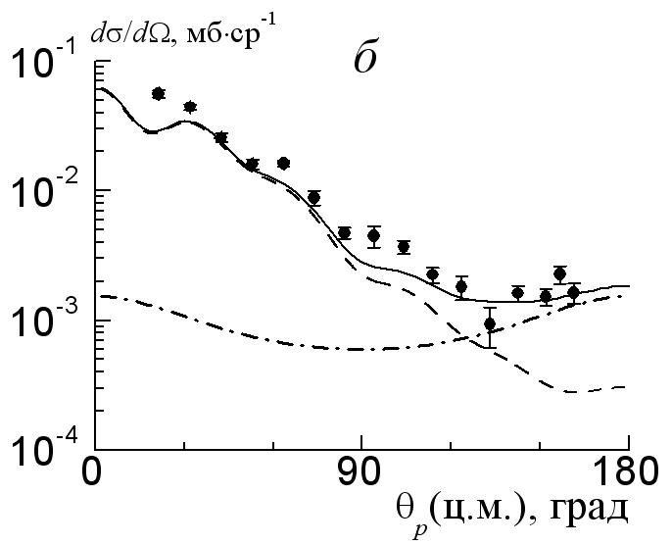
Угловые распределения протонов для реакции ²⁷Al(α, p)³⁰Si с образованием конечного ядра в основном (a) и в первом возбужденном (б) состояниях. На экспериментальных точках показаны статистические погрешности, превышающие размеры кружков. Обозначения расчетных кривых: штрих – механизм срыва тритона в МСК, штрих-пунктир – статистический механизм образования СЯ, сплошная линия – суммарное сечение.

Результаты эксперимента сравнивались с расчетами для механизма срыва тритона в коллективной модели (метод связанных каналов – МСК, код FRESCO [2]) и в модели составного ядра (СЯ, код CNCOR [3]). Это сравнение показало, что механизм срыва тритона с рассчитанными СА в основном описывает как форму угловых распределений, так и абсолютные значения дифференциальных сечений, что подтверждает правильность как выбранного модельного описания механизма реакции, так и спектроскопии волновых функций ядер 1d–2s-оболочки. Вклад механизма образования составного ядра заметен только при больших углах вылета протонов.

Литература
1. Нильссон С.Г. Связанные состояния индивидуальных нуклонов в сильно деформированных ядрах. В книге «Деформация атомных ядер». М: Иностранная литература, 1958, с. 232.
2. Thompson I.J. Coupled Reaction Channels Calculations in Nuclear Physics // Comp. Phys. Rep. 1988. V.7. P. 167; http://www.fresko.org.uk/.
3. Belyaeva T.L., Zelenskaya N.S. and Odintzov N.V. Computation of correlation characteristics of nuclear reactions induced by semi-heavy ions // Comp. Phys. Comm. 1992. V.73. P. 161.

